**O B E C L U Ž I C E**

**ZASTUPITELSTVO OBCE LUŽICE**

**Obecně závazná vyhláška,**

**o zákazu požívání alkoholických nápojů a návykových látek**

**na vybraných veřejných prostranstvích**

*Zastupitelstvo obce Lužice se na svém zasedání dne 13. 2. 2023 usnesení č. 01/05/23, usneslo vydat na základě § 10 písm. a) a § 84 odst. 2 písm. h) zákona č. 128/2000 Sb., o obcích (obecní zřízení), ve znění pozdějších předpisů, tuto obecně závaznou vyhlášku (dále jen „vyhláška“):*

**Článek 1**

**Předmět a cíl**

Cílem této vyhlášky je přispět k ochraně veřejného pořádku, dobrých mravů, bezpečnosti v obci Lužice (dále jen „obec“) a k zajištění mravního vývoje dětí a mladistvých v rámci zabezpečení místních záležitostí veřejného pořádku, a to prostřednictvím vymezení některých veřejných prostranství, na kterých se zakazuje požívat alkoholické nápoje a návykové látky.

**Článek 2**

**Vymezení pojmů**

1. Veřejným prostranstvím jsou všechny návsi, ulice, tržiště, chodníky, veřejná zeleň, parky a další prostory přístupné každému bez omezení, tedy sloužící obecnému užívání, a to bez ohledu na vlastnictví k tomuto prostoru.[1])
2. Alkoholickým nápojem se rozumí nápoj obsahující více než 0,5 % objemových ethanolu.[2])
3. Návykovou látkou se rozumí omamná látka a psychotropní látka uvedená v příloze č. 1 až 7 nařízení vlády o seznamu návykových látek.[3])

**Článek 3**

**Zákaz požívání alkoholických nápojů a návykových látek**

1. Zakazuje se požívání alkoholických nápojů a návykových látek na veřejných prostranstvích graficky vymezených v mapové příloze této vyhlášky.
2. Dále se zakazuje požívání alkoholických nápojů a návykových látek na veřejných prostranstvích **do 50 m od vstupu do provozoven, ve kterých se prodávají alkoholické nápoje a na veřejných prostranstvích** do 50 m od prodejních zařízení sloužících k prodeji alkoholických nápojů.

**Čl. 4**

**Výjimky ze zákazu požívání alkoholických nápojů**

Zákaz požívání alkoholických nápojů se nevztahuje na:

* 1. prostor zahrádek a předzahrádek zařízení poskytujících hostinskou činnost, a to po dobu provozu takových zahrádek a předzahrádek,
  2. prostor, ve kterém se koná akce typu poutí, trhů, jarmarků, a podobně, a to po dobu konání takové akce,
  3. oslavy Silvestra a Nového roku ve dnech 31. prosince a 1. ledna.

**Čl. 5**

**Zrušovací ustanovení**

Zrušuje se obecně závazná vyhláška č. 3/2016, o zákazu požívání alkoholických nápojů a návykových látek na vybraných veřejných prostranstvích, ze dne 13. 12. 2016.

**Čl. 6**

**Účinnost**

Tato vyhláška nabývá účinnosti počátkem patnáctého dne následujícího po dni jejího vyhlášení.

|  |  |
| --- | --- |
| ___________________________ | ___________________________ |
| Lucie Staňková, v. r.  místostarostka | Jindřich John, v. r.  starosta |

**Příloha obecně závazné vyhlášce, o zákazu požívání alkoholických nápojů a návykových látek na vybraných veřejných prostranstvích**

Katastrální mapy a fotomapy obce s vyznačením míst (modrou barvou), na které se vztahuje zákaz požívání alkoholických nápojů a návykových látek dle čl. 3 odst. 1 vyhlášky:

**Místní část Lužice:**

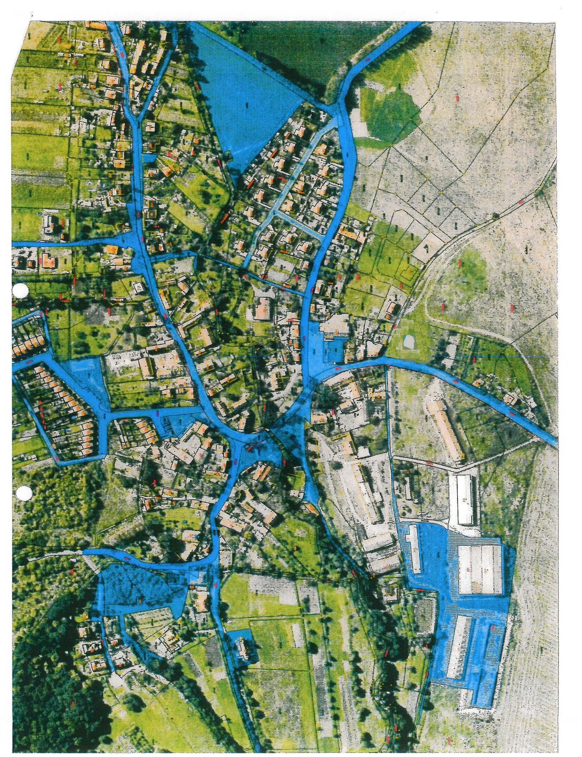

**7**

**9**

**11**

**6**

**10**

**12**

**13**

**5**

**2**

**8**

**3**

**4**

**1**

**Místní část Svinčice:**

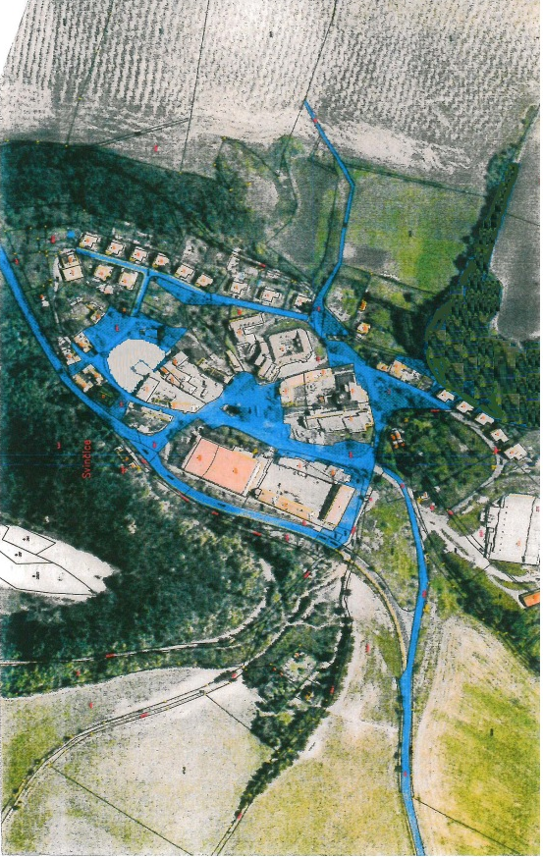

**3**

**6**

**1**

**4**

**2**

**LEGENDA (přibližný popis zakreslených veřejných prostranství):**

*A) Místní část Lužice*

1) veřejně přístupné dětské hřiště u řadové zástavby řadových okálů

2) veřejně přístupné hřiště u Křížku

3) parčík u potoka

4) prostor kolem požární nádrže „Kostkáč“

5) náves obce včetně prostranství před vchodem do prodejny COOP

6) autobusová zastávka

7) vyznačené komunikace

8) veřejné prostranství u kostela

9) prostor před prodejnou č. p. 51

10) veřejné prostranství ohraničené komunikací k řadové zástavbě okálů č. p. 97 – 101, bývalou kovárnou a domem č. p. 19

11) veřejné prostranství a veřejně přístupné účelové komunikace v prostoru restauračního zařízení Hospůdka na statku č. p. 200 a Dočasného shromaždiště tříděného odpadu obce Lužice

12) veřejné prostranství v prostoru fotbalového hřiště

13) veřejné prostranství nad komunikací na obec Skršín (místní část Dobrčice)

*B) Místní část Svinčice*

1) veřejně přístupnédětské hřiště

2)náves obce

3) autobusová zastávka

4) veřejné prostranství před hotelem RING

5) vyznačené komunikace

6) veřejné prostranství u výběhu koní

1. ) ustanovení § 34 zákona č. 128/2000 Sb., o obcích (obecní zřízení),
2. ) ustanovení § 2 písm. f) zákona č. 65/2017 Sb., o ochraně zdraví před škodlivými účinky návykových látek, ve znění pozdějších předpisů
3. ) ustanovení § 2 písm. a) zákona č. 167/1998 Sb., o návykových látkách a o změně některých dalších zákonů, ve znění pozdějších předpisů; nařízení vlády č. 463/2013 Sb., o seznamech návykových látek, ve znění pozdějších předpisů